

Slavnost Těla a Krve Páně
(Božího Těla)
v neděli 6. června 2010

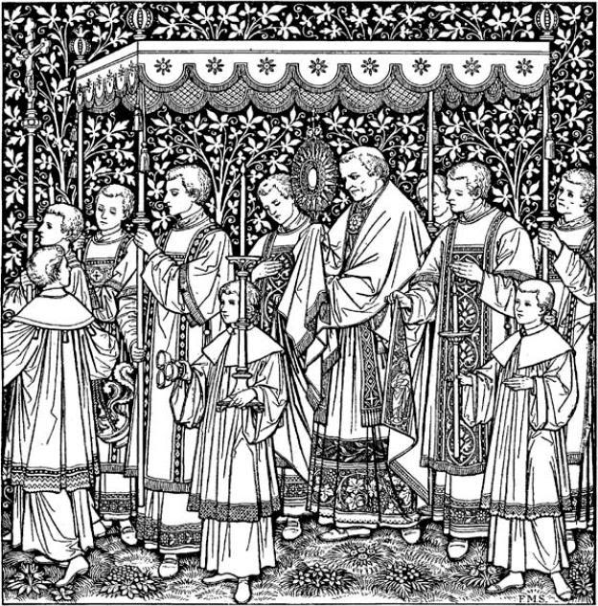

9.30 hod. – Mše sv. v kostele sv. Petra v Křivoklátě-Amalíně.
Celebrant: R. D. Ján Petrovič, rakovnický vikář

10.30 hod. – průvod ke čtyřem venkovním oltářům, uctívání Nejsvětější
Svátosti Oltářní

12.00 hod. – Svátostné požehnání v kostele sv. Petra

Na Slavnost Vás srdečně zve Římskokatolický farní úřad Zbečno.
Duchovní správa – R. D. Ján Petrovič, rakovnický vikář, Římskokatolický farní úřad Zbečno:
Zbečno čp. 1, 270 24; telefon: 313 554 881

